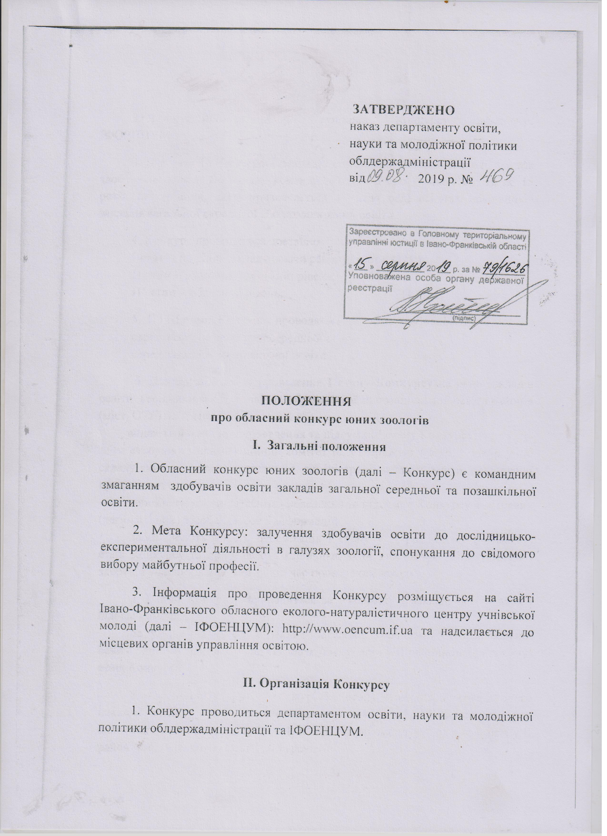
ційно-методичний супровід Конкурсу забезпечує ІФОЕНЦУМ.

3. Для участі у Конкурсі у закладах освіти формуються команди з числа здобувачів освіти. До складу команди входять 3 особи віком від 12 до 15 років та керівник, який призначається з числа педагогічних працівників закладів загальної середньої або позашкільної освіти.

4. Конкурс проводиться поетапно:
І етап – на рівні закладу освіти району (міста, ОТГ);
ІІ етап – районний (міський) рівень;
ІІІ етап – обласний рівень.

5. ІІ і ІІІ етапи Конкурсу проводяться за двома номінаціями:
серед закладів загальної середньої освіти;
серед закладів позашкільної освіти.

6. Для організації та проведення І етапу Конкурсу на рівні закладів освіти керівники закладів загальної середньої та позашкільної освіти районів (міст, ОТГ) на місцях:
видають накази про проведення та підсумки І етапу Конкурсу;
створюють організаційний комітет та затверджують журі Конкурсу, до складу яких входять представники адміністрації закладу освіти, педагогічні працівники;
забезпечують висвітлення проведення та підсумки Конкурсу в місцевих (регіональних) засобах масової інформації;
забезпечують участь переможців І етапу у ІІ районному (міському) етапі Конкурсу та призначають керівника, який забезпечує безпеку життя і здоров’я учасників в дорозі та під час проведення заходу.

7. І етап Конкурсу проводиться за наявності у закладі освіти двох і більше команд.
За умови наявності в закладі загальної середньої чи позашкільної освіти однієї команди, заклад скеровує її на участь у ІІ районному (міському) етапі Конкурсу.

8. На підставі протоколу журі І етапу Конкурсу, затвердженого наказом закладу освіти, визначаються переможці (за найбільшою кількістю балів відповідно до розділу ІV п.1, п. 2.), які рекомендуються для участі у ІІ районному (міському) етапі Конкурсу.
9. Для участі у ІІ районному (міському) етапі Конкурсу необхідно подати у місцевий орган управління освітою підсумковий наказ про проведення І етапу Конкурсу та заявку на участь у обласному конкурсі юних зоологів (додаток 1).

10. Для організації та проведення ІІ районного (міського) етапу Конкурсу керівники місцевих органів управління освітою районів (міст):
видають накази про проведення та підсумки ІІ етапу Конкурсу;
створюють організаційний комітет та затверджують журі Конкурсу, до складу яких входять представники місцевих органів управління освітою, закладів освіти району, міста, ОТГ та спеціалісти в галузі зоології (за згодою);
забезпечують висвітлення проведення та підсумки Конкурсу в районних (міських) засобах масової інформації;
забезпечують участь переможців ІІ етапу у ІІІ обласному етапі Конкурсу та призначають керівника, який забезпечує безпеку життя і здоров’я учасників в дорозі та під час проведення заходу.

11. На підставі протоколу журі ІІ районного (міського) етапу Конкурсу, затвердженого наказом місцевого органу управління освітою, визначаються переможці (за найбільшою кількістю балів відповідно до розділу ІV п.1, п. 2.), які рекомендуються для участі у ІІІ обласному етапі Конкурсу.

12. За умови, коли на ІІ районному (міському) етапі в певній номінації є тільки 1 команда, то:
якщо ця команда є переможцем І етапу, вона одразу скеровується на участь у ІІІ обласному етапі Конкурсу у цій номінації;
якщо ця команда не брала участь у І етапі Конкурсу (за відсутності інших команд у закладі), то у ІІ районному (міському) етапі вона змагається з командами іншої номінації і, зайнявши І місце, скеровується на ІІІ обласний етап Конкурсу.

13. Здобувачі освіти закладів загальної середньої та позашкільної освіти об’єднаних територіальних громад беруть участь у ІІ етапі Конкурсу в районах і містах за територіальним принципом.

14. Для участі у ІІІ обласному етапі Конкурсу необхідно подати на електронну адресу ІФОЕНЦУМ підсумковий наказ про проведення ІІ районного (міського) етапу Конкурсу, експериментально-дослідницьку роботу, заявку на участь у обласному конкурсі юних зоологів (додаток 1) та інформацію за підсумками ІІ районного (міського) етапу обласного конкурсу юних зоологів (додаток 2), складені за підсумками районного (міського) етапу. Документація подається без скорочень та абревіатур.
15. Наказ про проведення ІІІ обласного етапу Конкурсу видається департаментом освіти, науки та молодіжної політики облдержадміністрації не пізніше, як за місяць до його проведення, в якому затверджується склад оргкомітету та журі з числа представників департаменту, ІФОЕНЦУМ та фахівців у галузі зоології (за згодою).

ІІІ. Вимоги до проведення Конкурсу

- Команди працюють впродовж 4 годин за програмою, яка
передбачає:
презентацію проведеної експериментально-дослідницької роботи;
демонстрацію учасниками знань, вмінь та навичок з розпізнавання найпоширеніших видів птахів та комах нашої місцевості на двох локаціях.

- Презентація проведеної експериментально-дослідницької роботи
(додаток 4) відбувається у довільній формі (постерний захист, мультимедійна презентація) – до 10 хв. У ній бере участь один із членів команди, інші два члени команди беруть участь у роботі на 2-х локаціях. Експериментально-дослідницька робота подається у друкованому вигляді (додаток 3).

- Учасники демонструють свої знання, вміння та навички на двох
локаціях:
І локація – «Орнітологія» (учасник повинен розпізнати за світлинами
5 видів птахів (перелітних чи зимуючих); 5 видів птахів (свійських чи декоративних) та впізнати одного з найпоширеніших видів птахів нашої місцевості за аудіозаписом його голосу).
ІІ локація – «Ентомологія» ( учасник повинен розпізнати за світлинами:
5 видів найпоширеніших комах із запропонованих; назву комахи та її личинку та найпоширенішу комаху і середовище її існування).

ІV. Підведення підсумків
1. Проведена експериментально-дослідницька робота, її презентація та робота на локаціях Конкурсу оцінюються за відповідними критеріями оцінювання І,ІІ, ІІІ етапів обласного конкурсу юних зоологів (додаток 5).

2. Команди-переможці ІІІ (ІІ, І) етапів Конкурсу, які набрали найбільшу кількість балів (І місце – 1 команда, ІІ місце – 1 команда, ІІІ місце – 1 команда) окремо серед закладів загальної середньої та позашкільної освіти, відзначаються грамотами відповідно департаменту освіти, науки та молодіжної політики облдержадміністрації (місцевого органу управління освітою у районі (місті), закладу освіти у районі (місті, ОТГ).

- Педагогам, які підготували переможців ІІІ (ІІ, І) етапів Конкурсу
оголошуються подяки відповідно департаменту освіти, науки та молодіжної політики Івано-Франківської облдержадміністрації (місцевого органу управління освітою у районі (місті) закладу освіти у районі (місті, ОТГ).

4. За умови отримання командами однакової кількості балів перевага надається команді, яка набрала більшу кількість балів на локаціях Конкурсу. (додаток 5 п. 2).

5. Результати проведення ІІІ (ІІ, І) етапів Конкурсу на підставі протоколів журі затверджуються відповідно наказом департаменту освіти, науки та молодіжної політики Івано-Франківської облдержадміністрації (місцевого органу управління освітою у районі (місті), закладу освіти у районі (місті, ОТГ).
V. Фінансування

1. Витрати на проведення ІІ етапу Конкурсу та відрядження учасників для участі у ІІІ етапі Конкурсу здійснюються за рахунок коштів відповідних місцевих бюджетів.

2. Витрати на організацію, проведення та нагородження переможців ІІІ етапу Конкурсу здійснюються за рахунок коштів, передбачених департаментом освіти, науки та молодіжної політики облдержадміністрації в обласному бюджеті на відповідний рік.

Начальник відділу позашкільної освіти
та роботи з інтернатними закладами управління
освіти і науки департаменту освіти, науки та
молодіжної політики облдержадміністрації Ірина Опалко

Додаток 1
до Положення про обласний
конкурс юних зоологів
(р. ІІ, п. 14)

Заявка
на участь у обласному конкурсі
юних зоологів
______________________________________________________________
(найменування освітнього закладу)
______________________________________________________________ ОТГ, район (місто)

№ з\п | Прізвище, ім’я учасників | Дата народження  (число, місяць, рік) | Клас, гурток | Примітки
1
2
3

Керівник:
______________________________________________________________
(ім’я та прізвище)
__________________________________________________________________
(посада)
_________________________________________________________________
(контактний телефон, електронна адреса)

Тема експериментально-дослідницької роботи

__________________________________________________________________

______________________ _____________________ ______________
(керівник освітнього закладу) ім’я та прізвище підпис М.П.

Додаток 2
до Положення про обласний
конкурс юних зоологів
(р. ІІ, п. 14)

Інформація за підсумками ІІ районного (міського) етапу обласного конкурсу юних зоологів

 | Кількість закладів освіти у районі (місті) | Загальна кількість закладів освіти, що взяли участь у ІІ етапі Конкурсу | Загальна кількість учасників, що взяли участь у ІІ етапі Конкурсу | Інформація про переможців та призерів Конкурсу (загальна кількість)
Район, місто | ЗЗСО  ЗПО
ОТГ | ЗЗСО  ЗПО

Інформація про активність закладів освіти, обґрунтування того, чи була досягнута мета та завдання при проведенні ІІ районного (міського) етапу, критичні зауваження та побажання щодо організації Конкурсу.
____________________________________________________________
(Підпис, прізвище керівника місцевого органу управління освітою)

Додаток 3
до Положення про обласний
конкурс юних зоологів
(р. ІІІ, п. 2)

Науково-дослідницька робота складається з таких розділів:
Титульна сторінка. Першою сторінкою науково-дослідницької роботи є титульний аркуш, на якому вказують назву закладу освіти, де виконувалась робота, назву роботи, прізвище, ім’я та по батькові учня, клас, назву гуртка чи секції; прізвище, ім’я та по батькові наукового керівника, вчений ступінь, місце роботи, посаду, місто і рік виконання роботи.
Вступ включає лаконічний виклад загальної характеристики проблеми, її актуальність, теоретичне і практичне значення. Наводяться чітко сформульовані мета і завдання роботи.
Актуальність обраної теми обґрунтовує необхідність проведення дослідження. Обґрунтувати актуальність – значить пояснити, чому саме зараз потрібно займатися даним питанням, розв’язанню якої проблеми сприятиме проведене наукове дослідження. Визначення актуальності дослідження – обов’язкова вимога дослідження. Наприклад, сумнівною є актуальність дослідження з вирощування дикорослих лікарських рослин в кімнатних умовах (для чого?). А от дослідження видового складу лікарських рослин (на конкретній території), динаміка видового складу, інтродукція їх на пришкільні ділянки чи власні садиби – це вже цікаво.
Щоб не відхилитися від заданої теми, необхідно ясно і точно уявити собі мету та завдання дослідження.
Мета формулюється коротко, в смисловому вираженні формулюючи те, що збирається зробити дослідник; це кінцевий результат, котрого має досягти дослідник при завершенні своєї роботи.
Як правило, мета починається з дієслів: вияснити, виявити, встановити, обґрунтувати, уточнити, розробити, провести тощо. Мета конкретизується в завданнях дослідження. Тобто, завдання дослідження – це вибір шляхів і засобів для досягнення мети. У завданнях окреслюють комплекс проблем, котрі необхідно вирішити в ході експерименту.
Розділ І. Огляд літератури містить аналіз літературних джерел з проблеми дослідження. Оперуючи даними літератури та критично осмислюючи їх, автор обґрунтовує необхідність проведення запланованого експериментального дослідження, прогнозує можливі результати. Огляд літератури складається для з’ясування стану розробки даної теми і визначення доцільності її подальшого вивчення. Він має демонструвати ґрунтовне ознайомлення юного дослідника зі спеціальною літературою, його вміння систематизувати джерела, критично їх розглядати, виділяти суттєве, оцінювати зроблене іншими дослідниками, визначати головне у сучасному стані вивчення теми і критично оцінювати публікації, що мають пряме і безпосереднє відношення до досліджуваних питань. Закінчувати огляд літератури необхідно обґрунтуванням доцільності продовження вивчення тих проблемних питань, які стали предметом дослідження в науково-дослідницькій роботі.
Об’єм цього розділу не повинний перевищувати 1/3 всього об’єму роботи.
Розділ ІІ. Об’єкт та методи дослідження. У цьому розділі подається повна, розгорнута інформація про об’єкт дослідження. Описується схема постановки експерименту (проведення спостережень) та методики проведення досліджень, методику треба описувати повністю, без скорочень і змін, але лаконічно. Дається перелік технічного обладнання і використаних реактивів. Вказується, за яким методом проводиться математична обробка отриманих даних.
Розділ ІІІ. Результати досліджень. Це основний розділ роботи. У ньому викладають послідовно і логічно результати власних досліджень. Цифровий матеріал подають у вигляді таблиць. Ілюстративним матеріалом можуть також бути фотографії, графіки, діаграми, схеми, малюнки. Слід пам’ятати, що ілюстрації покращують сприйняття роботи, тому графіки і малюнки слід розміщувати безпосередньо за текстом, у якому вони описані.
Обговорення результатів дослідження. Призначення цього розділу полягає в аналізі та критичному осмисленні отриманих результатів. Проводиться порівняння результатів досліджень з даними літератури та встановлюються загальні закономірності досліджуваних явищ. За бажанням автора розділи «Результати досліджень» і «Обговорення результатів досліджень» можуть бути об'єднані у розділ «Результати досліджень та їх обговорення».
Розділ IV. Висновки – це лаконічний, стислий виклад суті отриманих результатів. Висновки подаються по пунктах згідно з отриманими результатами дослідження відповідно до тих завдань, які ставив перед собою дослідник і які викладені у вступі. Висновки можуть включати рекомендації щодо практичного використання результатів дослідження. Висновки повинні бути чіткі і лаконічні.
Список літератури включає всі першоджерела, які цитуються у роботі.
Додатки. До роботи додають наочний матеріал, який підтверджує результати досліджень: фотографії, карти, рисунки, колекції зібраного матеріалу тощо. У додатки можна винести частину ілюстративного матеріалу: великі таблиці з об’ємним цифровим матеріалом, малюнки, технічні описи.
Дослідницька робота має бути надрукована чітко, розбірливо, без помилок та виправлень.

Додаток 4
до Положення про обласний
конкурс юних зоологів
(р. ІІІ, п. 2)

Методичні рекомендації щодо оформлення постера (стенда)

Розміри постера: аркуш паперу формату А1 (83 х 60 см) з рейками та прикріпленим шнурком для зручності презентації.
На постері мають бути описані ключові етапи експериментально-дослідницької роботи з зоології, впровадження результатів дослідів в практику.
На стенді мають бути відображені тема, мета й завдання та методи дослідження; короткий зміст експерименту; опис отриманих результатів, висновки (доцільність, можливість впровадження результатів досліду в практику).
Демонстрація роботи за допомогою постера повинна бути інформативною. Робота має бути представлена у простій та доступній формі для зацікавлених спостерігачів та членів журі. Для презентації роботи на постері розміщують текстові фрагменти, графіки, діаграми, фотографії виконаної експериментально-дослідницької роботи. Шрифт текстової частини має бути такого розміру, щоб вільно читався на відстані 1-1,5 м від стенда. Фотографії, графіки, діаграми мають відображати ключові етапи експериментально-дослідницької роботи. Кожна ілюстрація має супроводжуватися поясненням того, що вона відображає. Бажано, щоб ілюстрації не потребували додаткових пояснень. Ілюстративний матеріал має займати не менше половини площі стенда. Розмір шрифту в тексті – не менше 20 пт.
Всі відібрані елементи на постері мають бути розміщені логічно, послідовно та зручно для перегляду.
Постерна презентація експериментально-дослідницької роботи супроводжується інтерв’ю, в якому доповідач вільно та впевнено веде наукову бесіду, з якої буде зрозуміло, що він повністю володіє матеріалом.

Додаток 5
до Положення про обласний
конкурс юних зоологів
(р. ІІІ, п. 2)

Критерії оцінювання І, ІІ, ІІІ етапів обласного конкурсу юних зоологів
№ | Критерії | бали
1 | Оцінювання проведеної експериментально-дослідницької роботи  Зміст проведеної роботи  Мета та завдання
1 | Мета та завдання в роботі не зазначені, учасник не може їх назвати | 0
1 | Мета в роботі зазначена, завдання відсутні (або навпаки) | 1
1 | У експериментально-дослідницькій роботі зазначено правильно мету та завдання, про що свідчить хід та результати дослідження | 2
1 | Методика дослідження
1 | Опис методів, які використовувались при проведенні дослідження відсутній, учасник не може розповісти, як проводилось дослідження | 0
1 | Методи дослідження викладені не послідовно | 1
1 | Методи дослідження викладені чітко, коротко з врахуванням ключових моментів (за принципом «повтори дослід за мною») | 2
1 | Результати дослідження
1 | Результати не наведені | 0
1 | Наведені результати не відповідають завданням дослідження | 1
1 | Результати відповідають завданням дослідження, але відсутні світлини, де зафіксовано хід та результати експерименту | 2
1 | Результати чітко окреслені, відповідають поставленим завданням, проілюстровані світлинами, таблицями, графіками тощо | 3
1 | Результати чітко окреслені, відповідають поставленим завданням, проілюстровані світлинами, таблицями, графіками тощо, окрім цього в роботі наведено аналіз отриманих результатів | 4
1 | Висновки
1 | Висновки дослідження відсутні | 0
1 | Висновки в роботі є, але не відповідають поставленим завданням дослідження | 1
1 | Висновки повністю відповідають завданням дослідження | 2
1 | Практичне значення дослідження
1 | В роботі не зазначена можливість практичного використання результатів дослідження, результати практичного значення не мають | 0
1 | Результати дослідження рекомендовані для використання на практиці у галузі зоології | 1
1 | Оформлення постеру
1 | Постер відсутній | 0
1 | На постері розміщений тільки текстовий матеріал | 1
1 | Постер містить всі необхідні елементи (текстовий матеріал, світлини, таблиці, діаграми тощо), але вони розміщені хаотично, немає цілісної картини дослідницької роботи, що презентується, шрифт занадто дрібний | 2
1 | Постер побудований логічно, послідовно, зручно для перегляду, органічно поєднані всі необхідні елементи | 3
1 | Інтерв’ю доповідача в рамках презентації дослідницької роботи
1 | Робота подається на Конкурс, але не презентується | 0
1 | Презентація відбувається у вигляді читання без відриву від тексту | 1
 | Під час презентації учасник вільно та впевнено викладає зміст роботи, але, відповідаючи на запитання журі, допускає помилки | 2
 | Учасник вільно та впевнено викладає не тільки основний зміст дослідження, але і правильно відповідає на запитання журі | 3
 | Максимальна кількість балів, яку може отримати команда за презентацію дослідницької роботи | 17
2 | Оцінювання роботи на локаціях
2 | І Локація | до 11 балів
2 | Надається по одному балу за кожен правильно названий за світлинами вид птахів, перелітних або зимуючих | до 5 балів
2 | Надається по одному балу за кожен правильно названий за світлинами вид птахів, свійських або декоративних | до 5 балів
2 | Надається один бал за найпоширенішого в нашій місцевості птаха, впізнаного за аудіозаписом його голосу | 1 бал
2 | ІІ Локація | до 8 балів
2 | Надається по одному балу за кожен правильно названий за світлинами вид найпоширеніших комах | до 5 балів
 | Вид комахи за світлиною не названий, або названий неправильно | 0
 | Вид комахи за світлиною названий правильно | 1
 | Личинка комахи не визначена, або визначена неправильно | 0
 | Личинка комахи визначена правильно | 1
 | Середовище існування найпоширенішої комахи не обране, або обране неправильно | 0
 | Середовище існування найпоширенішої комахи обране правильно | 1
 | Максимальна кількість балів, яку може отримати команда на локаціях | 38
 | Максимальна кількість балів, яку може отримати команда на Конкурсі | 55

